**Computer Vision HW1 - Advanced Color-to-Gray Conversion**

電子所博一 楊仲萱F07943023

1. **Design the joint bilateral filter**

主要實現 joint bilateral filter 的流程圖在下圖figure.1中可以看見。

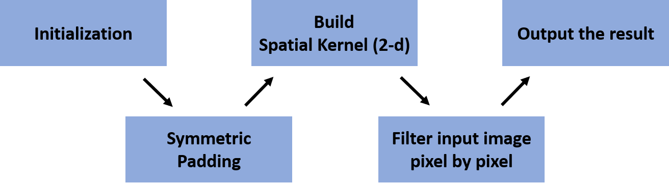

Figure.1

**a-1. Initialization**

首先在 Initialization時，會知道現在的input圖片的長寬為何，以及根據外面所定義的sigma_s知道現在的window size與對應的radius為何，來完成初始化。

**a-2. Symmetric Padding**

因為在之後使用window滑過每一個pixel時，邊界的點會需要超出原本input image的邊界點以使得公式也可以照常被使用。Guidance的部分多需要注意的是要根據進來的圖片是二維還是三維的來有不同大小的padding，都是在前兩維的邊界上上下各都增加radius的長度，三維部分只是讓第三維channel的數量依然要保持在3。

**a-3. Spatial Kernel**

Spatial Kernel對於pixel實際值是多少對其本身是沒有影響的，只根據與中心要算的pixel距離為何來決定，因此我在進入for loop之前，先創好一個二維的 (window_size, window_size) 矩陣，裡面的值就是固定的spatial kernel的value，在之後掃過每一個pixel時就不需要重新再計算此spatial kernel。

**a-4. Filter the input image pixel by pixel**

由於range kernel會因為目前要計算的中心點pixel是在哪裡而有變化，因此range kernel 的部分就是放在以input image的長寬所形成的for loop中。在這個for loop裡，我會先截出要被使用的input image (window_size*window_size)，再拿guidance image將對應的range kernel計算出來並且與先前計算好的spatial kernel相乘。最後和sliced input image相乘，並作最後的normalization，完成此image經過joint bilateral filter。

**a-5. Output the result**

最後我使用和input image相同大小的array拿承接前面步驟後所算出的pixel值，並return此array回去。

1. **Implement the local minima selection**

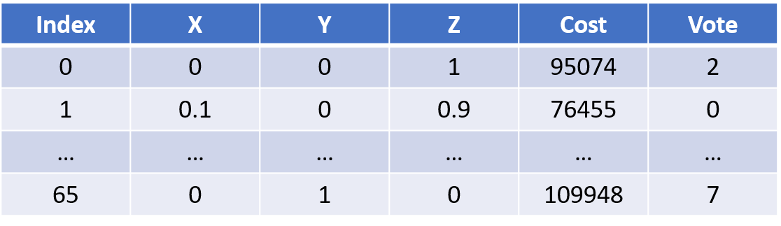

Figure.2

在投票的過程中，我主要是利用如同figure.2中顯示的二維矩陣，來儲存這66種不同的weight組合，順序是在x+y+z = 1的平面上形成的三角形，由上到下，由左到右把66個x, y, z的可能都先存在此array中。

在同一種sigma_r與sigma_s的情況下，對這66種weight所做出來的灰階圖片當作joint bilateral filter的guidance圖片，並計算他和原本的bilateral filter之間每個pixel總共差了多少的值，並把此cost存在第四欄內，當所有weight都將cost計算好後，就在跑過一次所有66個點，比較和其旁邊的cost是否為local minima，如果是的話就在vote那一欄那加上一。

最後再跑完所有9種的sigma組合後，將此array的最後一欄print出來，即可以知道哪一種weight組合得到最多的票數。

1. **Input and output Image and the corresponding weight**

|  |  |  |  |  |
| --- | --- | --- | --- | --- |
| **Original** | **Conventional** | **Rank 1** | **Rank 2** | **Rank3** |
|  |  | Votes: 9  (0.0,1.0,0.0) | Votes: 7  (0.0,0.0,0.1) | Votes: 7  (1.0,0.0,0.0) |
|  |  | Votes: 6  (1.0,0.0,0.0) | Votes: 1  (0.8,0.0,0.2) | Votes: 1  (0.7,0.0,0.3) |
|  |  | Votes: 7  (1.0,0.0,0.0) | Votes: 2  (0.9,0.1,0) | Votes: 1  (0.0,0.0,1.0) |